Braas First konisch(O) Tiefschwarz Zeltdachglocke konisch O - 4 Abg. 10-45°
BMI Deutschland BRAAS

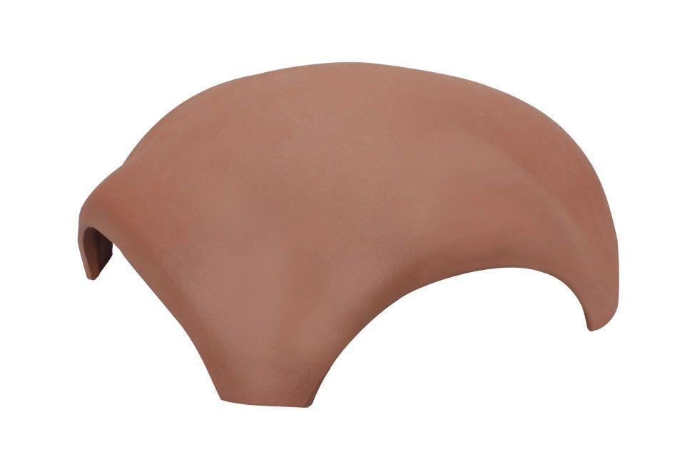Eigenschaften
GTIN:
4019503161107
HAN:
07797214
Art Formziegel
First-Ziegel
Farbton
schwarz
Format
Ganzer Ziegel
Oberfläche
glasiert
Breite (mm)
380,00
Länge (mm)
380,00
Farbtonbezeichnung Hersteller
Tiefschwarz

